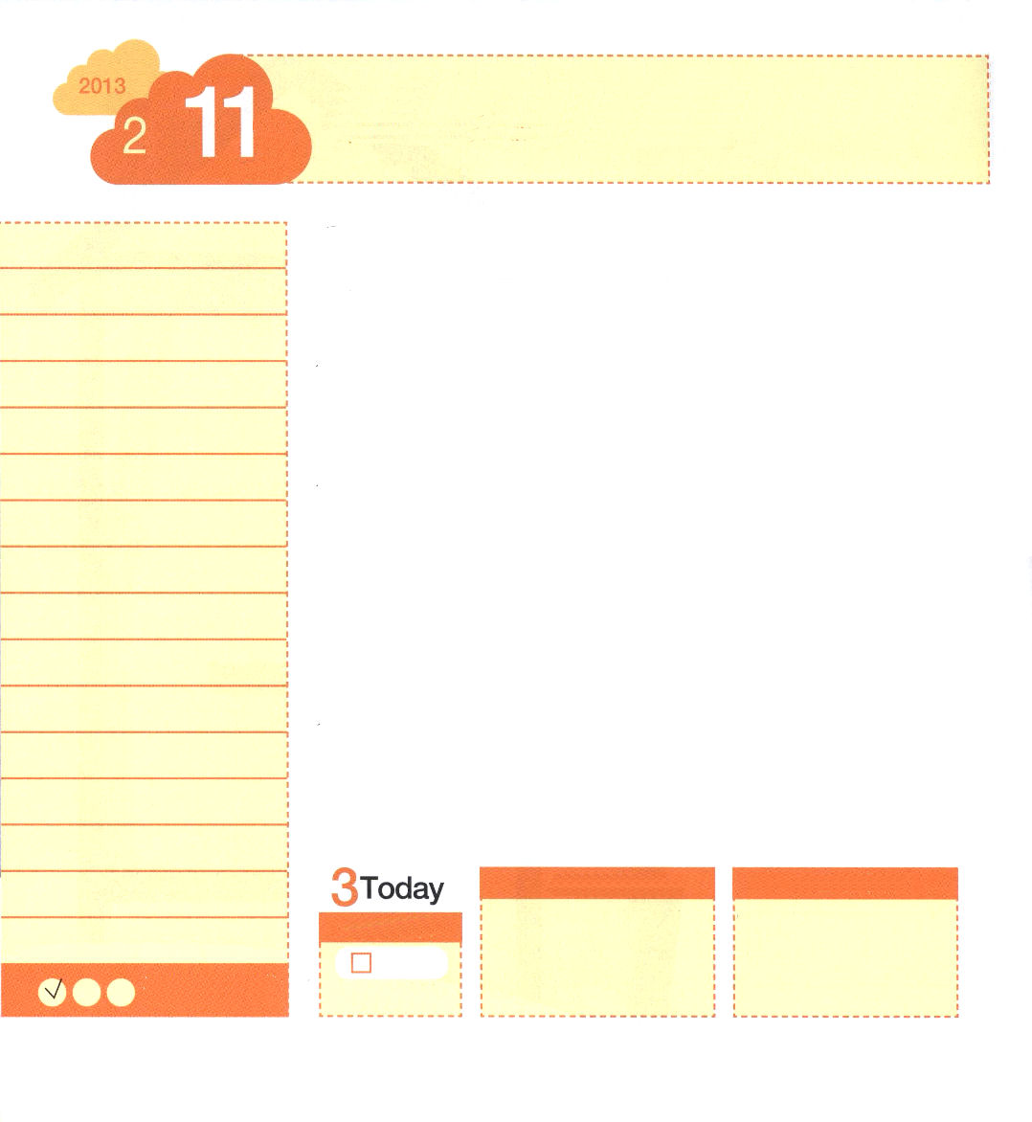
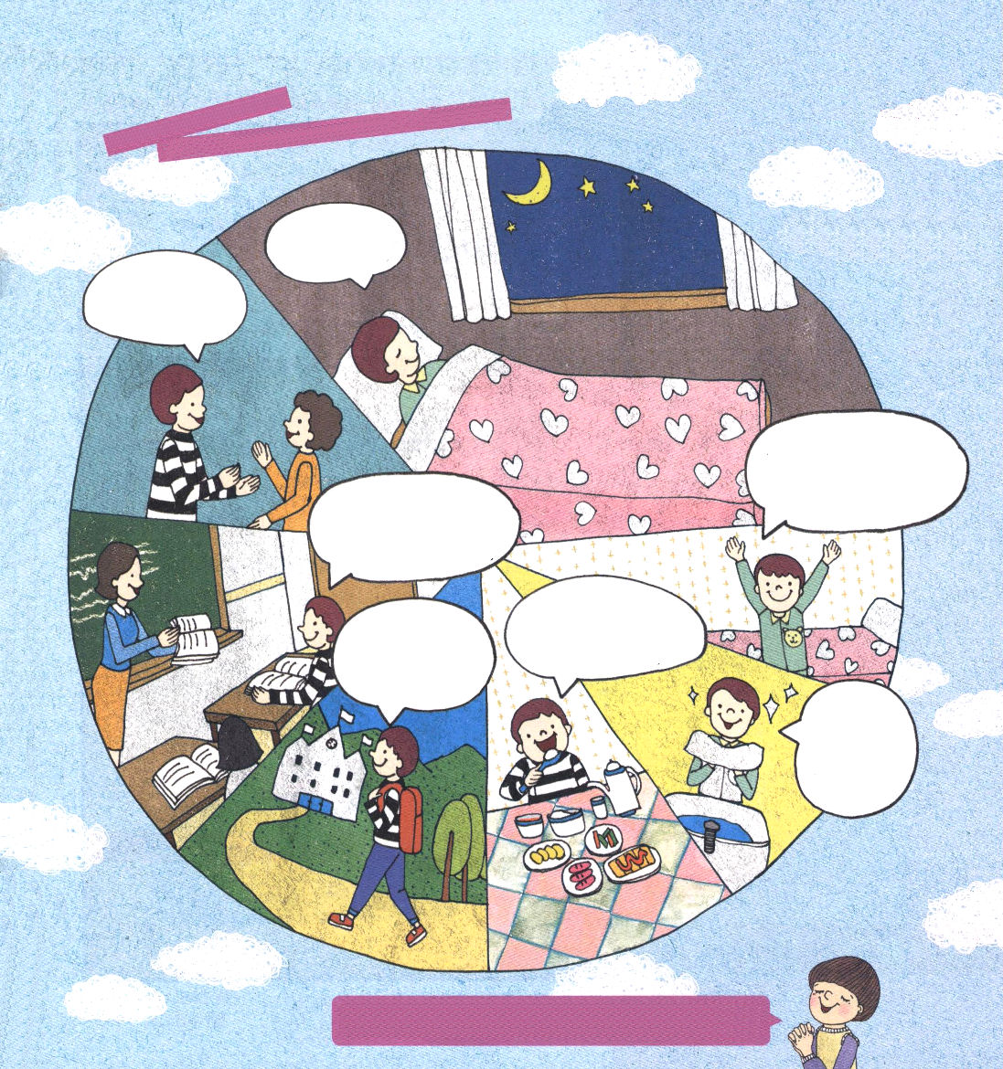
使徒1:1～8 しかし、聖霊があなたがたの上に臨まれるとき、あなたがたは力を受けます。そして、エルサレム、ユダヤとサマリヤの全土、および地の果てにまで、わたしの証人となります。(8)
月曜日
月
日
年

ポンポン、ポヨン!ぼくの頭の中はすっかりゲームだらけ。ゲームのために勉強も後回しにして、ママとの関係も良くないぼくがいやだ。ごちゃごちゃ!口さえ開けば出てくるいらいらしたもんくといやな話。ぼくの口から不信仰のにおいがする。ぼくは神様の子どもなのに、レムナントなのに。神様に用いられるすばらしい伝道者になりたいのに･･･もうこれではだめなように思って、神様に集中する40日祈りを始めた。今日ですでに一週間。ぼくだけの集中祈りの方法を見つけた。まず朝早く6時に起床。目を開けて、みことばを思い出せるように<子どもの祈りの手帳>と、日曜のみことばをきっちりと読んだ。そのうち心にぶつかるみことばを単語や文章で書いて祈った。個人祈りと教会祈りを抜かさなかった。ぼくはレムナントだから!祈りが終わったら、見たり聞たりするすべてのものを祈りにつなげた。夜には一日を整理する。その日に受けた多くの答えと直さなければならないこと、挑戦することなどを発見した。神様の考えによって心がいっぱいになってあふれるので、頭の中にあったゲーム、悪い考え、不信仰がかなり減った。幸せでうれしい。気持ちが良くなった。神様が良くて大好きだ。残った期間も霊的に勝利しなくちゃ!

ていこくれいはいに せいこうしたら
チェックしよう
イザヤ11
きょうの
みことば
でんどう
きょうの
きょうの
いのり
いちにち １しょう かみさまの
みことばを よもう！

2012.10.16（首都圏伝道集会現場チームメッセージ)

ひでゆきの一日を見ながら
神様に集中する40日祈りをはじめてみましょう。

平安に
ねむれます
ように

神様、ぼくの友だちが救われますように

新しい日をくださってありがとうございます。聖霊の導きを受ける聖霊に満たされる一日をおくらせてください

算数がよくわかるように知恵をください。先生がすくわれますように。

この食べ物を食べて健康に世界福音化させてください。
学校に働くすべての暗やみの力が縛られますように。

伝道するためにいちばんすばらしい顔にならせてください。

にするりのをつけて、のがとともにいるでいっぱいになってあふれますように。イエス・キリストのおによっておいのりします。アーメン

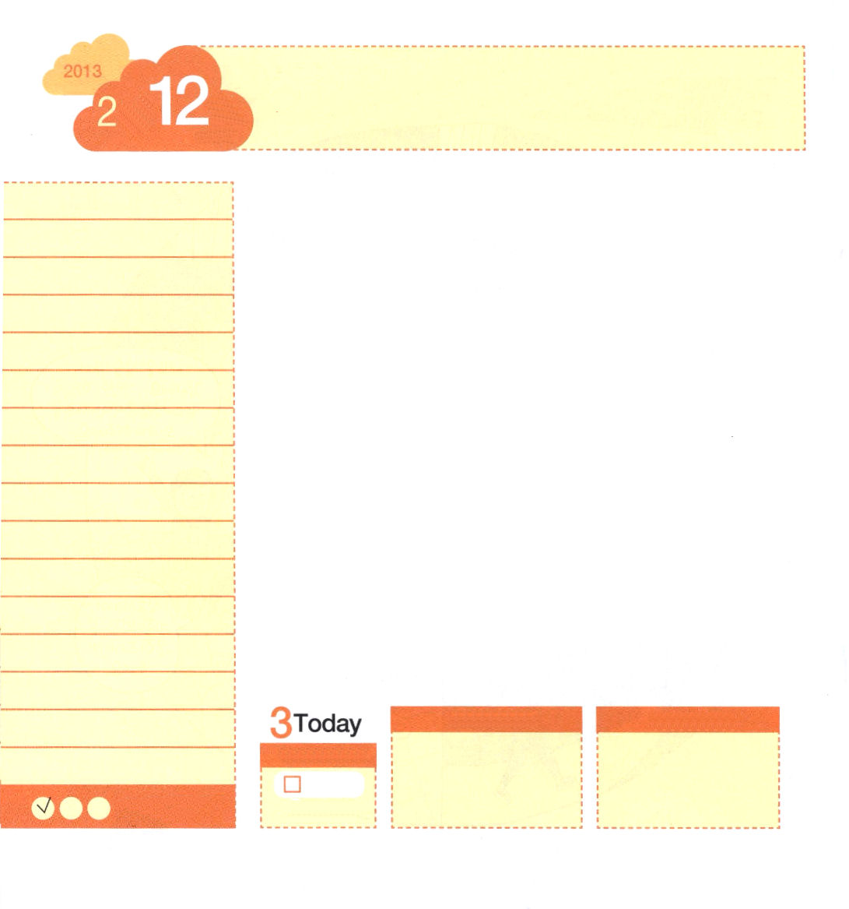
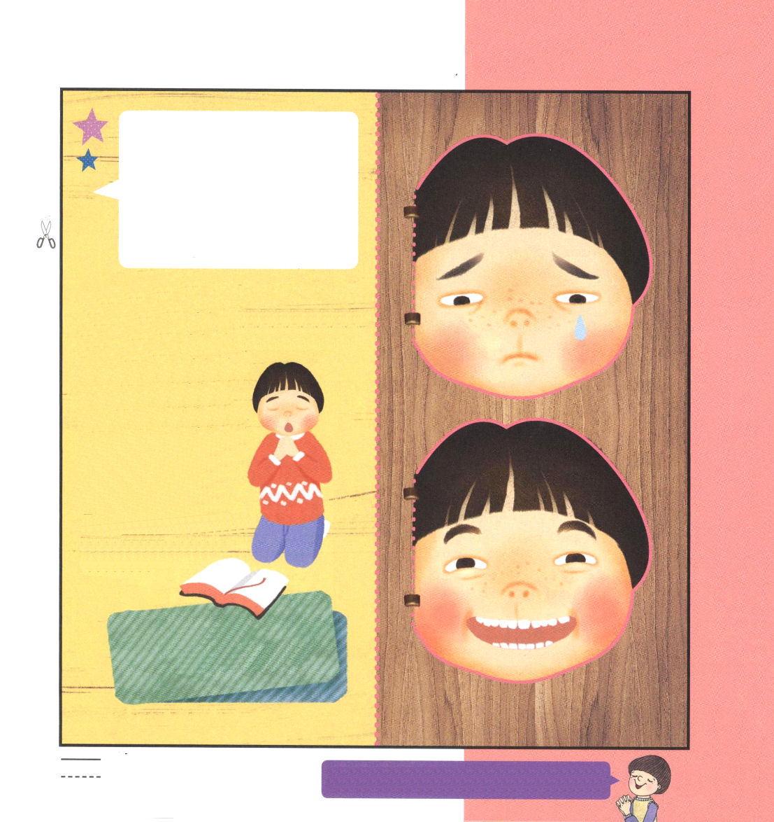

火曜日
月
日
年
ヨハネ3:1～16 神は、実に、そのひとり子をお与えになったほどに、世を愛された。それは御子を信じる者が、ひとりとして滅びることなく、永遠のいのちを持つためである。(16)

イノベーションinnovationという単語を聞いたことはありますか。古い技術、機械、方法を捨てて、新しくて優れた技術を受け入れて根本的に変化することを言います。
世の中のことは、新しく速いスピードで変化しています。日が進むにつれ、便利で新しい商品がずっとあふれ出ます。それでも、精神的な病気にかかった人が多くなり、幸せでなければならない家庭がこわれて苦しむ人が多くなっています。苦しくて、宗教を求めていって、もっと深い霊的問題に落ち込んでしまいます。このとき「伝道イノベーション」を試みてみましょう。福音が伝えられるときだけ、暗やみの勢力が崩れて神の国が臨み、この世でも天国のように生きて行くことができます。４月に新しい学年が始まれば、クラスの友だちの名前と誕生日を記録して祈りを始めましょう。誕生日になれば、プレゼントといっしょに伝道カードを作って福音を伝えて、その友だちのパパやママにも伝道パンフレットをプレゼントしてみましょう。ファイト!

ていこくれいはいに せいこうしたら
チェックしよう
イザヤ12
きょうの
みことば
でんどう
きょうの
きょうの
いのり
いちにち １しょう かみさまの
みことばを よもう！

2012.10.20（産業宣教メッセージ）
わらった顔、泣いた顔！心配でふきげんな顔をした家族や
友だちはいませんか。このトラクトをわたしてみましょう。

神様の子どもになる方法は簡単です。
イエス様が私の罪のかわりに十字架で死んで3日目に復活された事実を信じればよいのです。そして、このイエス様を私の心の主人としておむかえすれば、神様の子どもになります。この受け入れの祈りの文章をいっしょに読んで、神様に祈りましょう。

★受け入れの祈り文
愛の神様。私は罪人です。神様を離れた原罪の中で、神様を知らずに生きていました。サタンの奴隷となって、災いと地獄の力から出ることができませんでした。しかし、いま福音を聞いて
イエス様が人間となってこの地に
来てくださり、十字架で私の
代わりに死んでくださったと信じます。
そして、復活されたすべての
問題の解決者であるキリストで
あると信じます。いま私のこころに
来てくださって私の一生を導いて
ください。イエス・キリストの
お名前によってお祈りします。
アーメン

いま、神様のこどもに
なりました！

、にうレベルがあるをするようになをいてください。イエス・キリストのおによっておいのりします。アーメン

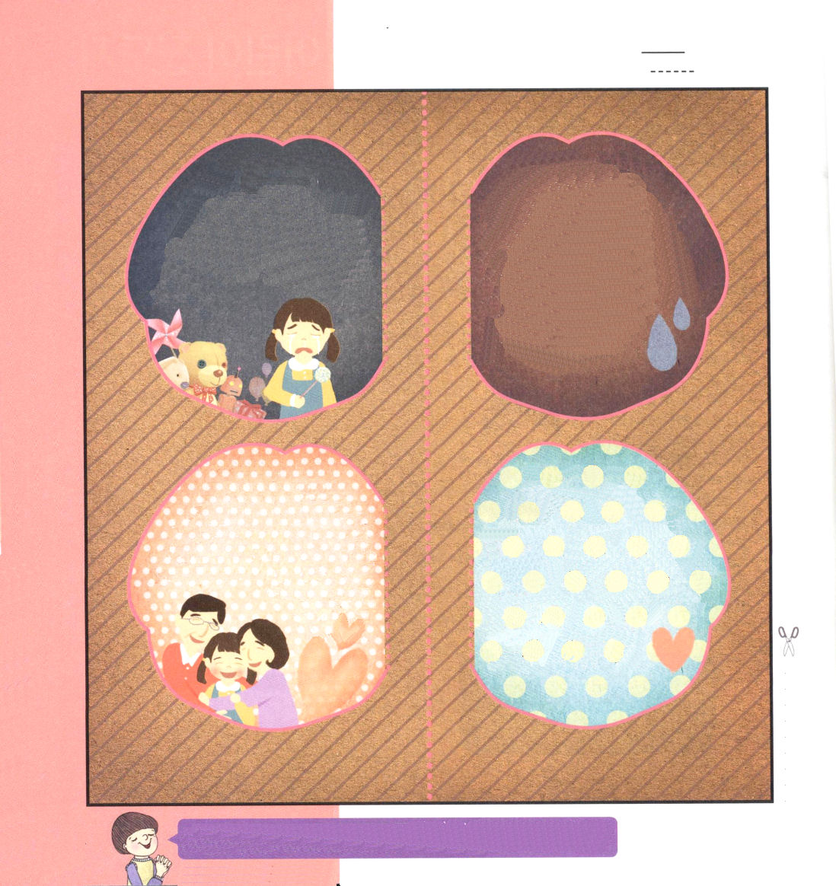

神様を離れた人間は
パパやママとはぐれた
子どもと同じです。お金をたく
さんかせいでも、勉強をがんばってしても、有名になっても、幸せではありません。霊的なお父さんである神様を離れてサタンのどれいになったからです。神様を離れた原罪が解決しなければ、人間は一生、
罪とのろいの中で生きて、
地獄にいきます。どうすれば
よいのでしょうか。
ちいさな子がパパや
ママとはぐれてエンエン
泣いています。子どもに高くてかわいい服を着せて、手においしいおかしを持たせても幸せになれません。子どもにいちばん必要なのはパパとママだけです。

しばらくないていた
子どもが、パパとママに
会いました。パパとママに
だかれたとき、幸せなわらい顔になりました。パパとママといっしょなら、おなかがすいても、寒くても、暑くても、お金がなく
てもだいじょうぶ
です。パパと
ママがめん
どうをみて
くれるから
です。

神様は神様を
離れて苦しんでいる
人間のために、イエス様を
この地に送ってくださいました。
イエス様は私たちの罪を身代わり
におって十字架で死んで、復活して
くださった神様に会う道、すべての
問題の解決者、サタンを踏み砕くキリストです。このイエス・
キリストを信じるとき、
神様の子どもになることが
できます。

、キリストであるイエスがのすべてのをしてくださったことをさせてください。がのをするはじまりになりますように。イエス・キリストのおによっておいのりします。アーメン

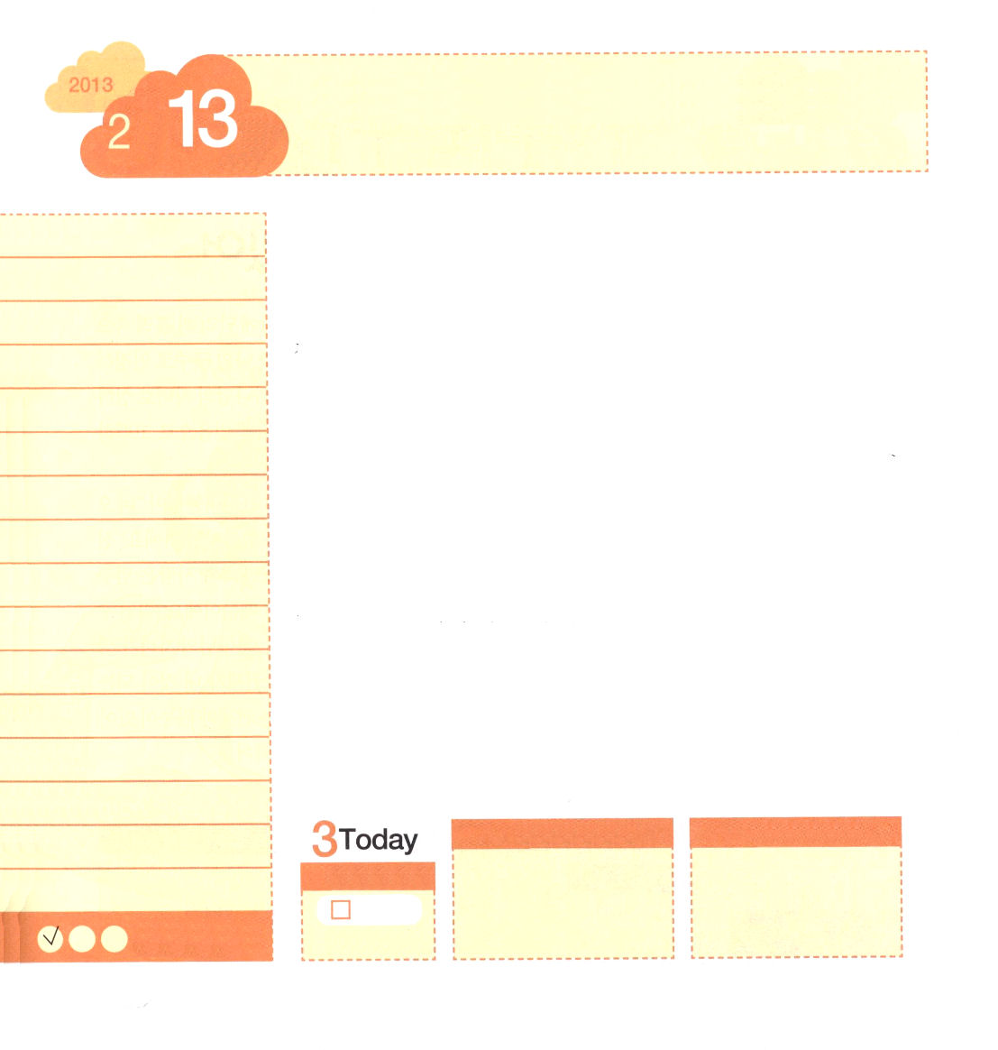

水曜日
月
日
年
Ⅱテモテ2:1～7 私が言っていることをよく考えなさい。主はすべてのことについて、理解する力をあなたに必ず与えてくださいます。(7)

神様の子どもになった瞬間から、私たちは過去と現在、未来の問題から完全に救われました。罪と死の綱に縛られる瞬間がないほど、安全な救いを受けました。すでにすべての問題をみな解決されて、祝福もみな受けました。神様はレムナントの責任を完全に持って、守りながら導いてくださいます。それなので、これっぽっちも心配したり思い煩ったりする必要がないのです。いまから、神様がくださった答えを体験しなければなりません。「見て、聞いて、心と思いに、ただキリストで答えを発見するように導いてください」と祈りましょう。祈って答えを体験すれば、なやみと心配、思い煩いが消えるでしょう。このとき、はじめて「神様が私の責任を完全に持ってくださるのだな」という信仰の考えが生まれます。そのとき、信仰の姿勢で器を準備しましょう。困難がやってくれば「神様!この困難の中で神様のみこころと計画を知らせてください」と信仰で祈りましょう。目に見える環境に反応せずに、静かに聖霊の満たしを求めましょう。時間が経つほど霊的な兵士、競技する者、農夫として、力と祝福を受けて、すべてのことについて理解する力を受けるでしょう。

ていこくれいはいに せいこうしたら
チェックしよう
イザヤ13
きょうの
みことば
でんどう
きょうの
きょうの
いのり
いちにち １しょう かみさまの
みことばを よもう！

2012.10.20（核心訓練メッセージ）

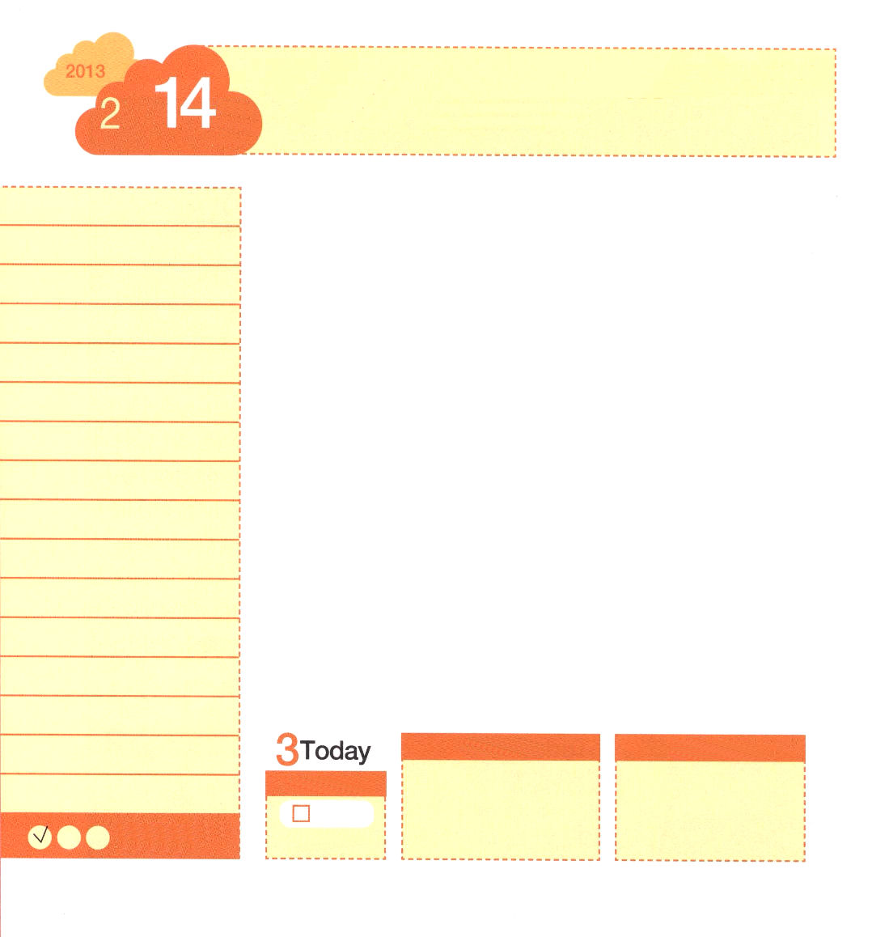
木曜日
月
日
年
使徒1:8 しかし、聖霊があなたがたの上に臨まれるとき、あなたがたは力を受けます。そして、エルサレム、ユダヤとサマリヤの全土、および地の果てにまで、わたしの証人となります。

「神様、私は罪人です。このような私にかわって十字架にかかり、血を流して死んでくださり、よみがえられたイエス様を信じます。イエス・キリストを私の救い主と認めます。いま私の心の中に入ってきて、私を救ってくださり、神様の子どもにしてください。イエス様のお名前によってお祈りします」この受け入れの祈りを信仰で告白する瞬間、とても大きな権威と力を受けるようになります。
権威と力は違います。権威は上からもらいます。総理大臣が「あなたは今日から長官になりなさい」と言ったら、私に長官という権威が与えられるのです。信号が青であっても警官が止まれという信号を送れば、車と人は止まらなければなりません。信号の表示より警官の命令が優先されるからです。これは、国が警官に与えた権威です。福音を信じる瞬間、神様の子どもになる権威と、悪霊を追い出す権威をもらいました。イエス様の権威が私のものになることを「力」と言います。私たちには神様から受けた権威と力があります。この権威と力を使える「祈りの人」になりましょう。

ていこくれいはいに せいこうしたら
チェックしよう
イザヤ714
きょうの
みことば
でんどう
きょうの
きょうの
いのり
いちにち １しょう かみさまの
みことばを よもう！

2011.10.23（モスクワ伝道集会1講）
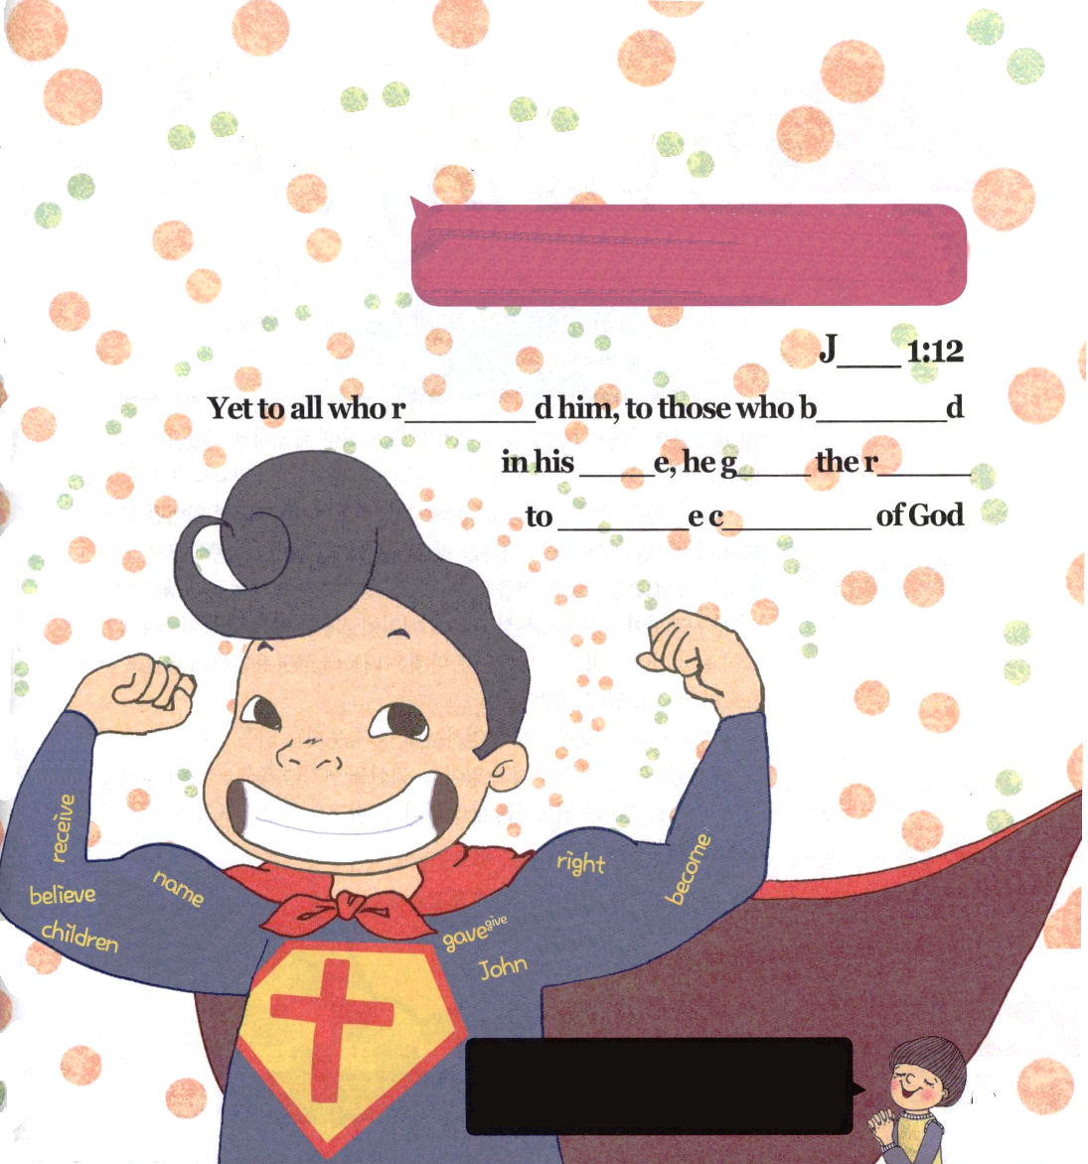

がにくださったとをよくわっていますか。のどもにされたがなにかをえながらヨハネ1:12をでえましょう。

、はをじてしました。はからとをもらいました。これをうりのになりたいです。がしておられるひとりになりたいです。をしてをけてください。イエス・キリストのおによっておいのりします。アーメン

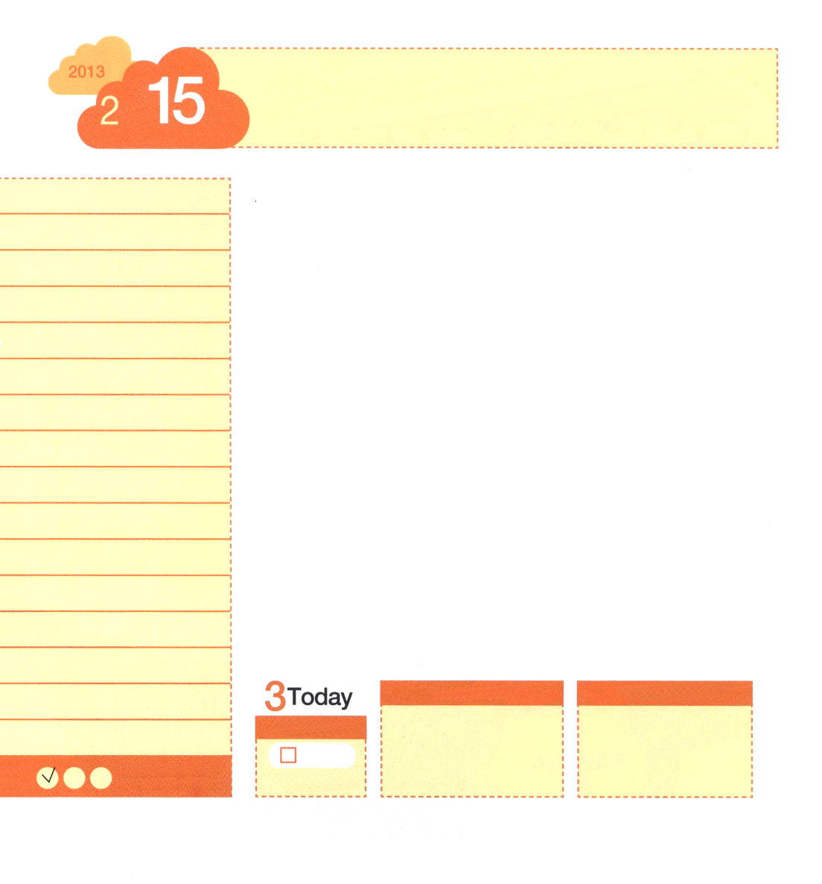

金曜日
月
日
年
使徒2:17 神は言われる。終わりの日に、わたしの霊をすべての人に注ぐ。すると、あなたがたの息子や娘は預言し、青年は幻を見、老人は夢を見る。

「ビジョン」は遠くにあることを見ることです。しかし、ビジョンがあるならば、今、私がしなければならないことも見ることができます。
ヨセフは、神様が自分を頂上にすっくと立ててくださるというビジョンをたしかに見ました。彼は、そのビジョンを成し遂げるために、自分がエジプトに売られてきたと悟りました。
エジプトの軍人を殺してミデヤンの荒野に逃げて40年間、隠れて過ごしたモーセに、イスラエル民を救い出せというビジョンが与えられました。そのときから、モーセの目からは光が放たれ、それから何をして、どのように生きなければならないのか目標ができました。
サムエルおじいさんが来て、ダビデの頭に油を注いでイスラエルの王になるというビジョンを見せてから、ダビデはより一層聖霊に満たされるようになって、それからすることを知るようになりました。
科学と技術はものすごく発展するのに、霊的問題はより一層深刻化して、苦しみの中にいる人が多くなっています。悪霊につかれる宗教はたくさん生じるのに、福音を伝える伝道者は多くありません。ビジョンを見て、目標をたてるレムナントになりましょう。

ていこくれいはいに せいこうしたら
チェックしよう
イザヤ15
きょうの
みことば
でんどう
きょうの
きょうの
いのり
いちにち １しょう かみさまの
みことばを よもう！

2012.10.23（モスクワ伝道集会２講）
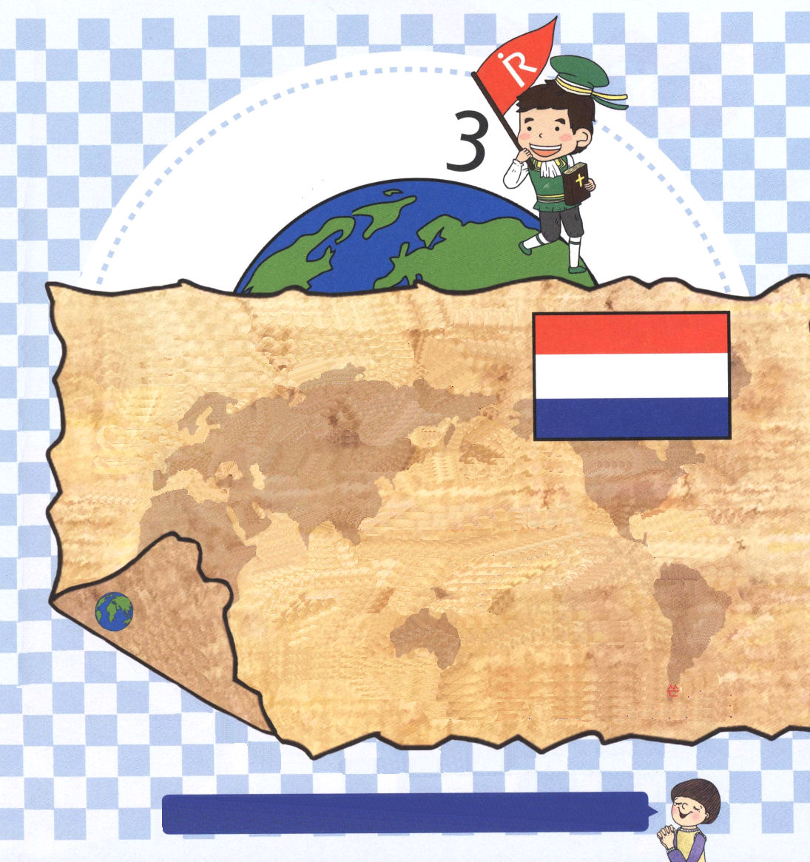

韓国にはじめてやってきた西洋の人はだれでしょうか。
それがオランダ人です！いまから約400年ほどの前、オランダ人
であるウェルテフレーが西洋人としてはじめて、韓国にきて★帰化
したのでした。
オランダは、風車とチューリップで有名なところです。オランダは
世界で最初の貿易国です。画家のレンブラントと、哲学者スピノザ
など、有名な学者を輩出した国です。しかし、宣教に関心を持たず、結局、戦争にまきこまれて苦しめられました。
今日のオランダの人口の３０％程度がキリスト教信者です。しかし、福音があいまいになっている
ので、イスラム教がはやい速度で伝えられています。同性愛者の結婚を
合法だと認め、開放的な国家として名前が知られたのですが、麻薬
中毒者の数が増えているなど、いろいろな問題に苦しんでいます。
オランダにキリストの福音が伝えられ、ヨーロッパ全体に伝道運動が広
がっていくようにいっしょに祈りましょう。
・この文章は月間「祈りの手帳」2012年1月号にあった文章を新しく書いたものです。
★帰化：他の国の国籍をもらって、その国の国民になること。

のあちこちをて、ビジョンをさせてくださってありがとうございます。がりないに、すてきなとしてすっくと立つレムナントにならせてください。イエス・キリストのおによっておいのりします。アーメン

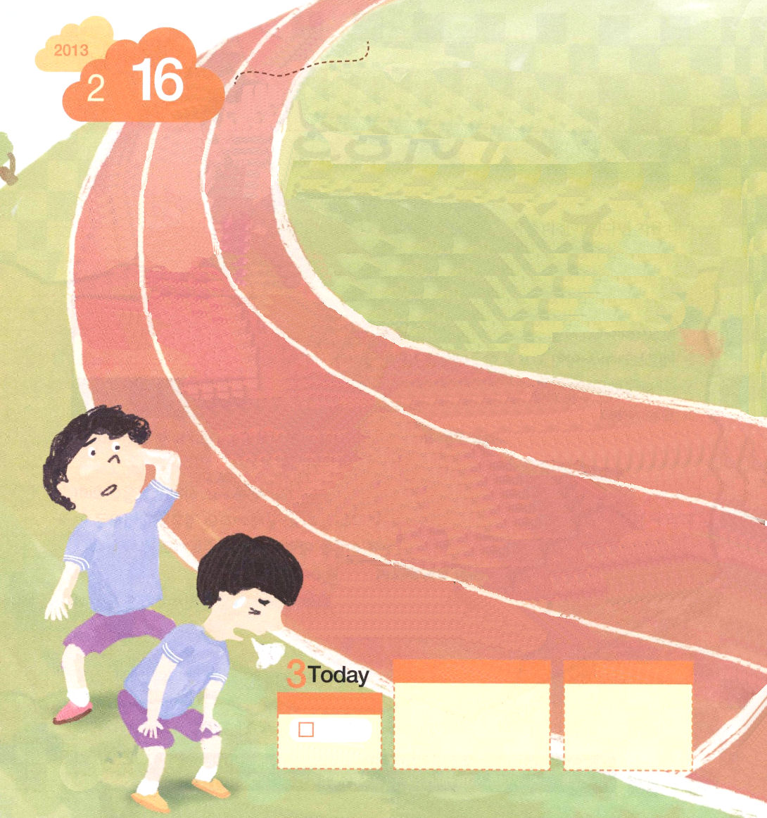
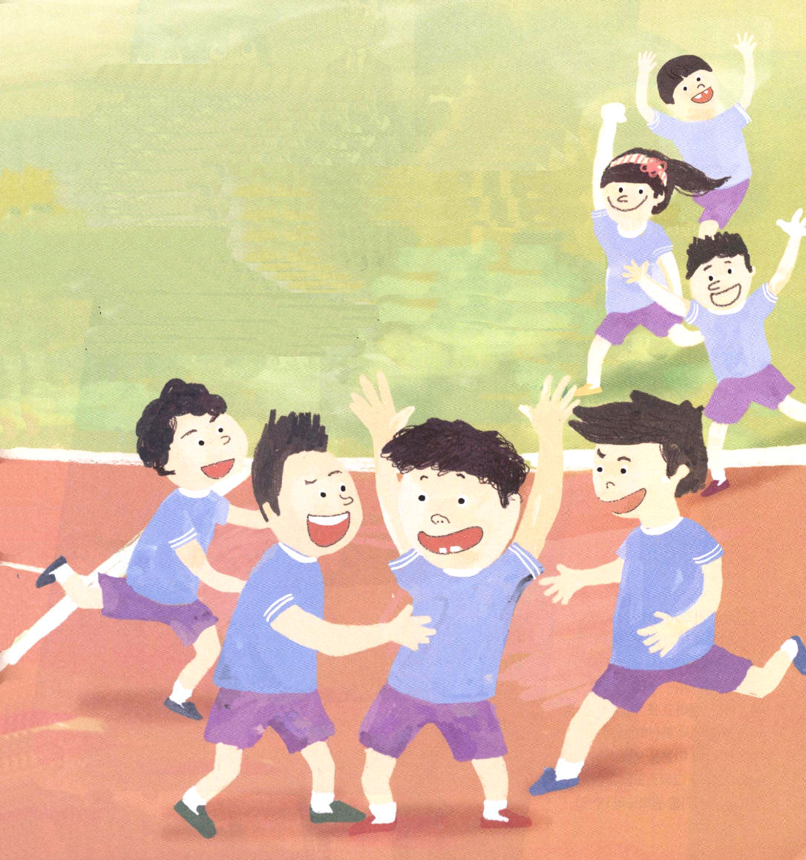
土曜日
月
日
年

「おい、ジュン、おまえの顔に鼻くそがついている！」
教室のドアをあけて入ったら、クラスの男の子たちがジュンをからかいました。ジュンは、いつも子どもたちにいじめられていました。
「先生、ジュンはそうじをしません」
先生はそうじをしないジュンをしかりました。ほんとうはジュンが持っていたほうきを他の子が奪って行ったのでしたが、クラスの子はジュンといっしょになかまはずれになるかと思って、だまってそうじだけに集中していました。ノリは、ジュンを助けてあげたかったのですが、どうしたらよいのかわかりませんでした。

その週の日曜日、ノリの教会の小学校部のみことばのタイトルは、「祈りの答え」でした。
「神様の子どもが祈れば神様が答えてくださいます」
ノリは、そのみことばをノートに書いて、家に帰ってきてじっくり考え
ました。ジュンを助ける方は、ただおひとりだけ神様しかないとい
う確信を持つようになりました。ノリは、ノートにジュンの名前を
書いて、毎日祈りました。

ノリが祈りはじめて、少しして、体育の時間にクラス
対抗のバトンリレーの試合をするようになりました。
驚くことにジュンがノリのクラスの代表選手で出た
のでした。

でんどう
きょうの
きょうの
いのり
イザヤ16
きょうの
みことば
いちにち １しょう かみさまの
みことばを よもう！

「おい、ばかなジュンがよくできるかな」
クラスの子どもたちは、ジュンを見ながらくすくす笑いました。
リレーが始まって、ノリのクラスの走っている子がこけて、
ノリのクラスは、突然にびりになってしまいました。
しかし、最後の走者だったジュンが、ものすごいスピードで
他のクラスの走者を追い越したのです。そして、1着でゴール
したのでした。
「うわぁ！ぼくたちのクラスが勝った！」「ジュン、やった～！」
ノリのクラスの子たちは、みんなでジュンを抱きしめました。
ジュンの顔にも、とても久しぶりに笑いの花が咲いたのでした。

